В средней школе № 1 города Черикова прошла акция «Безопасное лето»
27.06.2023

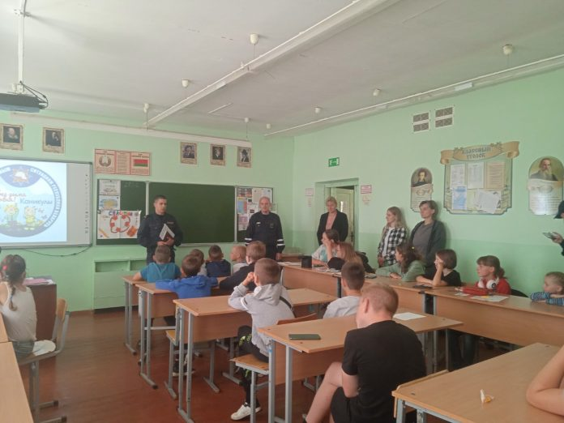
Профилактическая акция под названием: «Безопасное лето!» прошла сегодня в ГУО «Средняя школа № 1 г. Черикова имени героя Советского Союза Евгения Николаенко». Об этом корреспонденту «ВЧ» сообщил заместитель директора по воспитательной работе Анастасия Макарова.
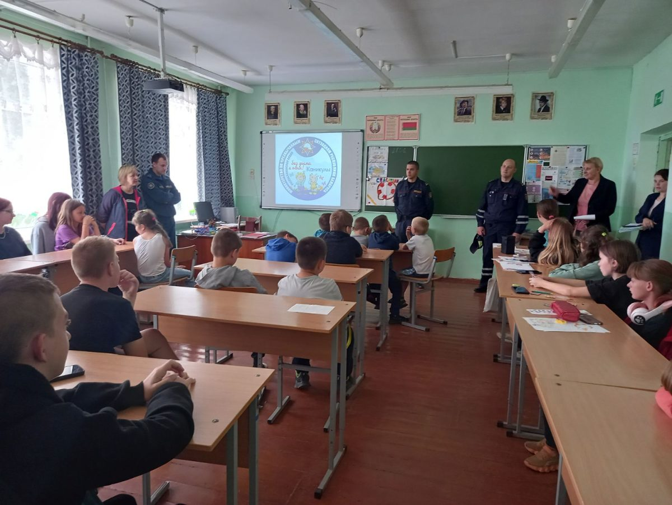
Акцию для ребят, посещающих оздоровительный лагерь «Улыбка» провели сотрудники отделения Госавтоинспекции Виталий Антонцев, инспекторы ИДН Чериковского РОВД Денис Воробьев и Мария Столярова, инспектор сектора пропаганды и взаимодействия с общественностью Чериковского РОЧС Игорь Бирюков, заместитель председателя комиссии по делам несовершеннолетних райисполкома Татьяна Воднева.
Анализ обстановки свидетельствует о том, что во время каникул возникает риск увеличения происшествий с участием несовершеннолетних. В связи с этим сотрудники милиции вместе с заинтересованными структурами проводят усиленную работу по профилактике детского травматизма в летних школьных лагерях.
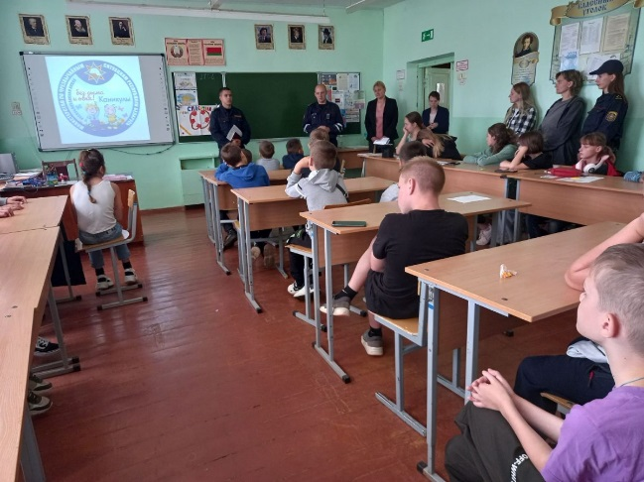
Заместитель председателя комиссии по делам несовершеннолетних райисполкома Татьяна Воднева и старший инспектор ИДН Денис Воробьев напомнили ребятам основные правила безопасного поведения в период летних каникул, призвали быть предельно внимательными, не расслабляться и не терять бдительность. Денис Сергеевич отметил, что основными правонарушениями среди несовершеннолетних являются распитие алкогольных напитков, мелкое хулиганство и мелкое хищение. Среди преступлений наиболее распространены кражи.
Виталий Антонцев особое внимание уделил правилам дорожного движения для велосипедистов и играм на дворовых территориях. Не осталась без внимания и тема безопасной перевозки детей, ведь именно в это время значительно увеличатся загородные поездки.
Цель мероприятия — обеспечить безопасность детей на дороге, дома, на улице, на водоеме, в лесу. После познавательной беседы вниманию ребят был представлен увлекательный анимационный видеоурок, с помощью которого ребята закрепили полученные знания.
Важно, чтобы родители внимательнее относились к проблеме безопасности детей во время каникул. Необходимо постоянно контролировать своих детей и не оставлять без присмотра, проговаривать каждый день основные правила безопасного поведения, а также показывать только правильный пример безопасного поведения!

